Выписка из «Описания реквизита для проведения
дистанционного занятия «Вирусам дороги нет!»,
этапа подготовки и последующих групповых занятий»

Требования и методики использования реквизита
(индивидуальный набор)

Требования и методики использования реквизита для проведения дистанционных иммерсивных занятий «Вирусам дороги нет!» как способа передачи детям 5-14 лет с ограниченными возможностями здоровья (ОВЗ, преимущественно с нарушениями опорно-двигательного аппарата и ментальными нарушениями) навыков личной гигиены и иных социально-бытовых навыков, снижающих риск заражения вирусными и бактериальными инфекциями, включают в себя инструктивные и рекомендательные представления для организации работы педагогических работников специализированных учреждений и структурированы согласно соответственному описанию наборов.
В состав набора для проведения дистанционных иммерсивных занятий входит специальный реквизит, разрабатываемый для обеспечения иммерсивного эффекта и мотивации участников проекта, прежде всего детей.

Ориентировочный состав набора для проведения дистанционных иммерсивных занятий (индивидуальный):
– силиконовый браслет «Трекер Хранителя» с нанесением,
– дыхательный тренажёр «Аэробол» в упаковке с инструкцией,
– игровая карточка с информацией по теме занятий (лифлет/буклет) с набором стикерпаков (наклеек),
– магнитная наклейка «Витаминная шпаргалка» с информацией по теме занятий,
– чехол с одноразовой медицинской маской,
– сумка с нанесением «Вирусам дороги нет!».

- ОРИЕНТИРОВОЧНЫЙ СОСТАВ НАБОРА ДЛЯ ПРОВЕДЕНИЯ ДИСТАНЦИОННЫХ ИММЕРСИВНЫХ ЗАНЯТИЙ

  - Силиконовый браслет «Трекер Хранителя» с нанесением
Передача браслета «Трекер Хранителя» детям осуществляется согласно методике иммерсивного погружения в виртуальную среду участников специальных онлайн-занятий.
Педагогическим работникам специализированных учреждений рекомендуется организовать передачу браслета воспитанникам в составе описываемого набора после завершения участия детей в дистанционном иммерсивном занятии – уроке-спектакле «Вирусам дороги нет!».
Далее, для организации методической работы с вышеуказанным дидактическим пособием-реквизитом, внимание детей и родителей обращается на необходимость определить и зафиксировать на браслете в свободных секторах время подъёма и время отхода ко сну ребёнка, согласно рекомендованному режиму дня ребёнка.
Процесс соблюдения зафиксированного времени контролируется педагогическими работниками посредством беседы с группой детей во время работы с постером «Вирусам дороги нет!» из набора для группы, рассчитанного на срок от четырёх недель до полугода (в зависимости от программы воспитательной работы и заболевания детей) с целью привития полезных здоровьесберегающих привычек по соблюдению режима дня.
После завершения методико-дидактической практики групповой работы с постером «Вирусам дороги нет!» и групповой работы с буклетом «Секретная книга Хранителей Здоровья», каждый ребёнок с помощью педагога (родителя) может вклеивать в сектора браслета с очертанием образов четырех королевств («яблоко» – Королевство Питания, «мытьё рук» – Королевство Чистоты, «мяч» – Королевство Энергии и «часы» – Королевство Часов) цветные наклейки, которые расположены в листе наклеек для лифлета «Конструктор здоровья семьи».

Рисунок 1. Силиконовый браслет «Трекер Хранителя» с нанесением
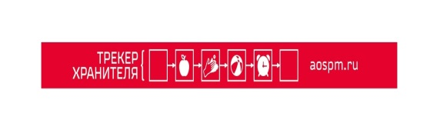

1.2. Дыхательный тренажёр «Аэробол» в упаковке с инструкцией
Передача дыхательного тренажера «Аэробол» детям осуществляется согласно методике иммерсивного погружения в виртуальную среду участников специальных онлайн-занятий.
Педагогическим работникам специализированных учреждений рекомендуется организовать передачу дыхательного тренажёра с инструкцией по его применению воспитанникам в составе описываемого набора после завершения участия детей в дистанционном иммерсивном занятии.
Далее, для организации последовательной методической и игровой работы с вышеуказанным реквизитом в рамках семейного воспитания, внимание родителей обращается на необходимость изучения инструкции по применению дыхательного тренажёра, в том числе для профилактики респираторных вирусных заболеваний.

Рисунок 2. Дыхательный тренажёр «Аэробол»

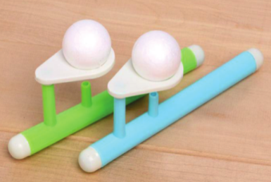

Рисунок 3. Инструкция по применению дыхательного тренажёра «Аэробол»

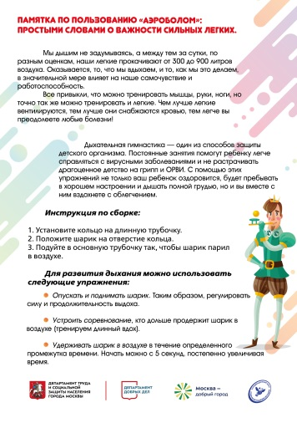

1.3. Игровая карточка с информацией по теме занятий (лифлет/буклет)
«Конструктор здоровья семьи»
Передача интерактивного буклета «Конструктор здоровья семьи» детям осуществляется согласно методике иммерсивного погружения в виртуальную среду участников специальных онлайн-занятий.
Педагогическим работникам специализированных учреждений рекомендуется организовать передачу буклета учащимся в составе описываемого набора после завершения участия детей в дистанционном иммерсивном занятии – уроке-спектакле «Вирусам дороги нет!» для дальнейшего использования в том числе в системе семейного воспитания, интерактивного обучения, конструирования и проведения исследований, помогающих развить и закрепить здоровьесберегающие привычки для осознанного отношения к своему здоровью и здоровью своей семьи.
В составе наклеек, находящихся в комплекте к буклету, расположены стикеры для дидактической работы с браслетом «Трекер Хранителя».

Рисунок 4. Игровая карточка с информацией по теме
занятий (лифлет/буклет) «Конструктор здоровья семьи» (лицевая сторона)
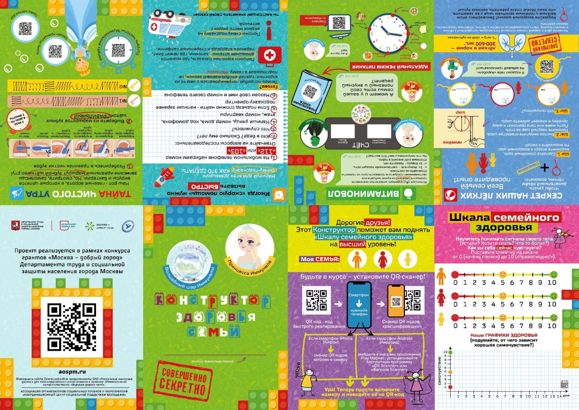

Рисунок 5. Игровая карточка с информацией по теме
занятий (лифлет/буклет) «Конструктор здоровья семьи» (оборотная сторона)
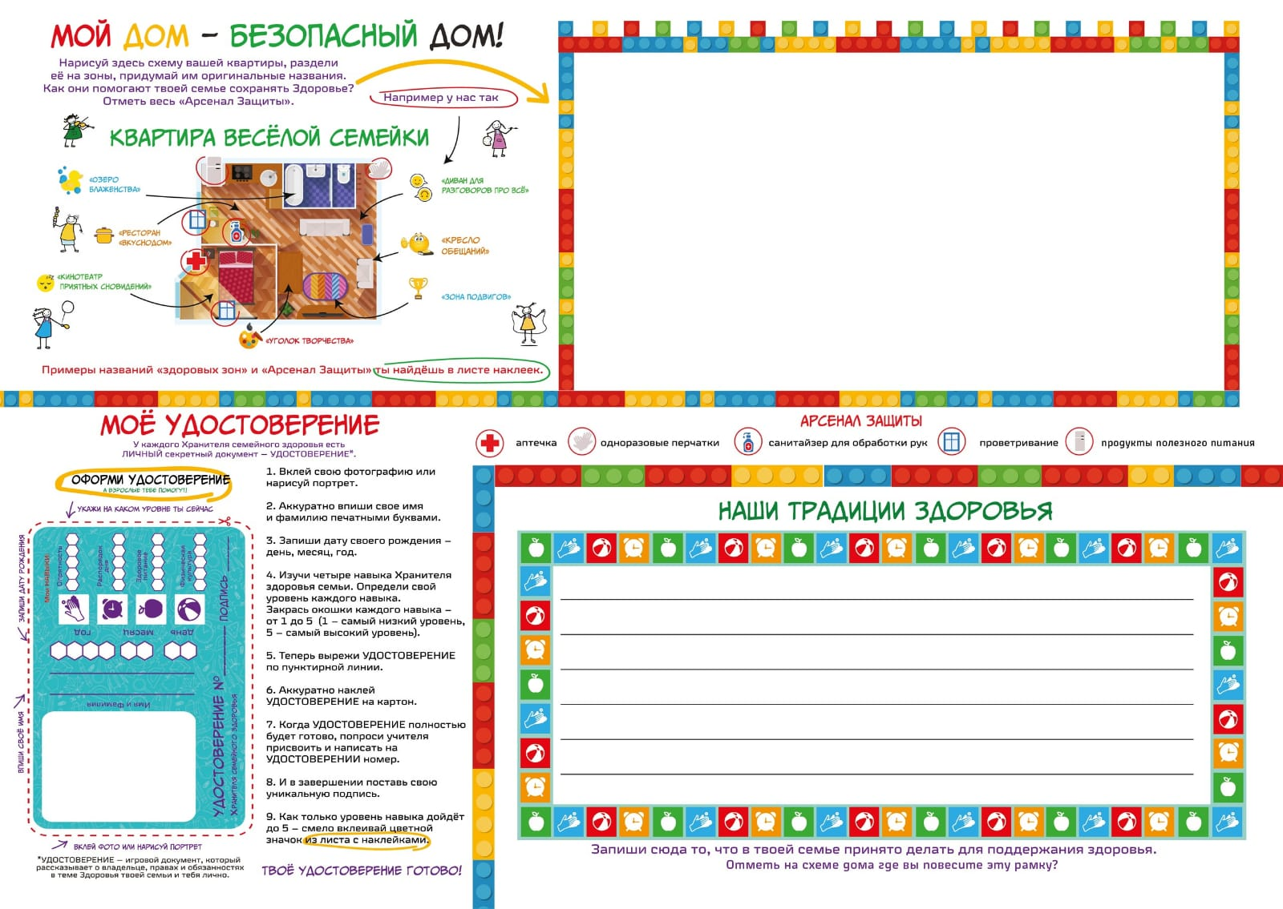

Рисунок 6. Лист наклеек № 1 к лифлету/буклету
«Конструктор здоровья семьи»

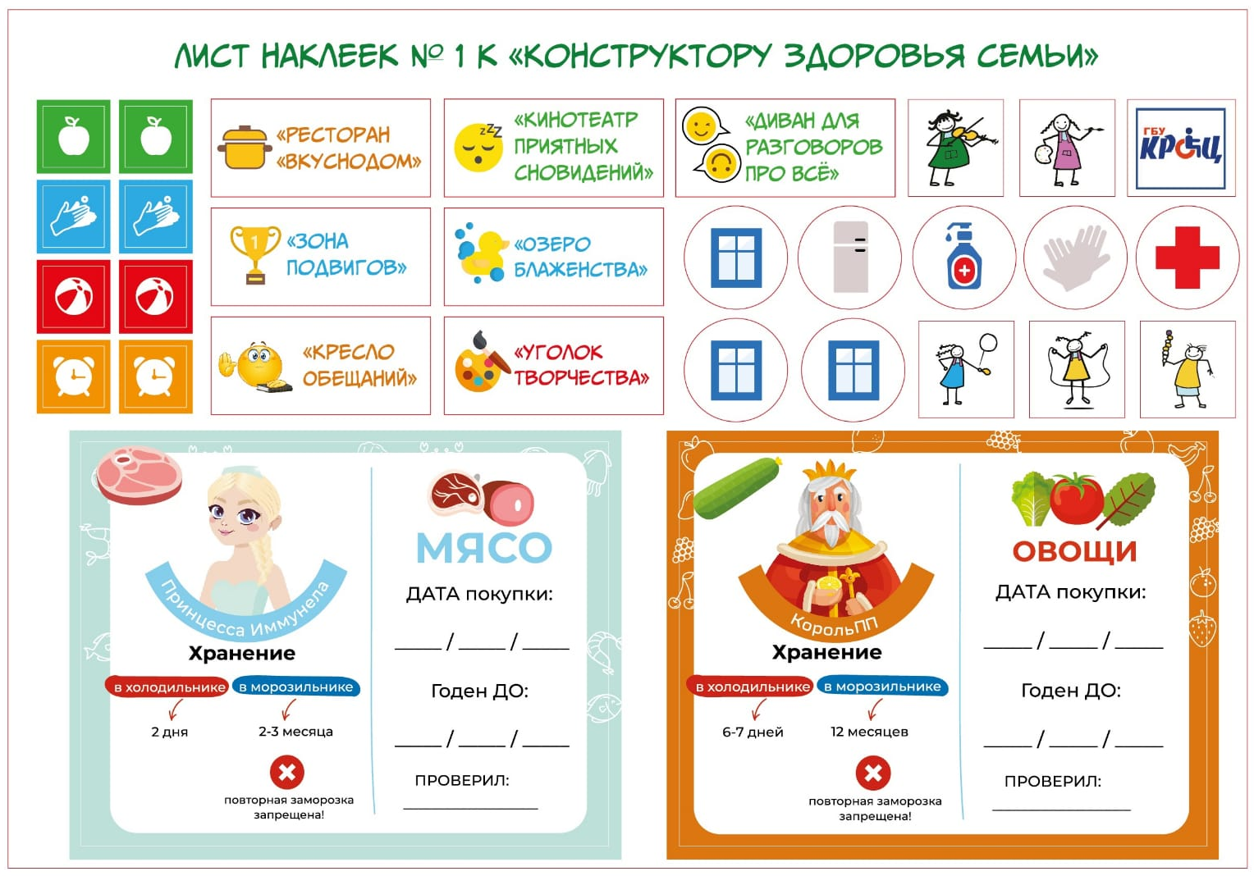

Рисунок 7. Лист наклеек № 2 к лифлету/буклету
«Конструктор здоровья семьи»

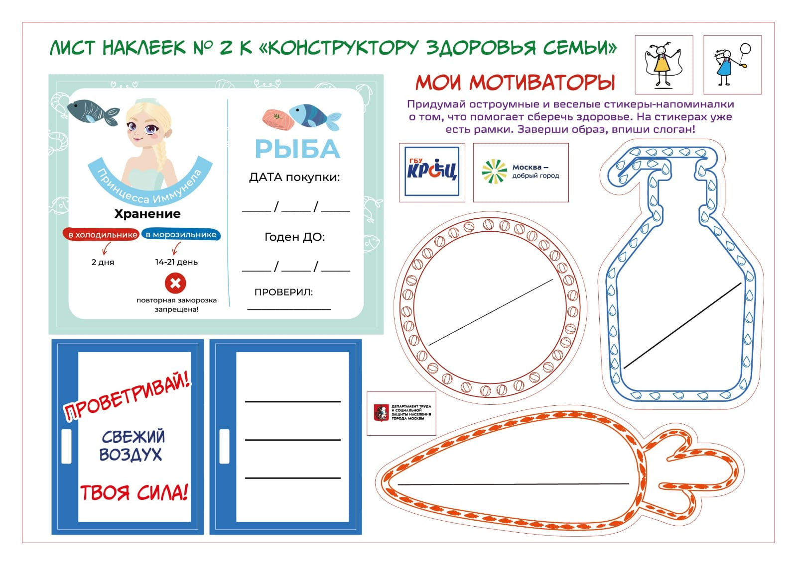

1.4. Магнитная наклейка «Витаминная шпаргалка»

Передача магнитной наклейки «Витаминная шпаргалка» детям осуществляется согласно методике иммерсивного погружения в виртуальную среду участников специальных онлайн-занятий.
Педагогическим работникам специализированных учреждений рекомендуется организовать передачу магнита-наклейки воспитанникам в составе описываемого набора после завершения участия детей в дистанционном иммерсивном занятии, предварительно организовав знакомство с содержанием дидактического пособия по карточке «Витаминная шпаргалка» из состава набора для группы в период подготовки к игре «Полезные продукты», которая проводится ведущими актёрами на дистанционном иммерсивном занятии – уроке-спектакле «Вирусам дороги нет!».
Далее, для организации последовательной методической работы с вышеуказанным дидактическим пособием в рамках семейного воспитания, внимание родителей обращается на необходимость последующего размещения магнита «Витаминная шпаргалка» в пространстве семейной кухни-столовой и акцентирования внимания ребёнка на продуктах, содержащих витамины и микроэлементы для профилактики респираторных вирусных заболеваний.
Дидактическое пособие магнитная наклейка «Витаминная шпаргалка» составлен и проверен на актуальность размещаемой информации практикующими медицинскими специалистами.

Рисунок 8. Магнитная наклейка «Витаминная шпаргалка»

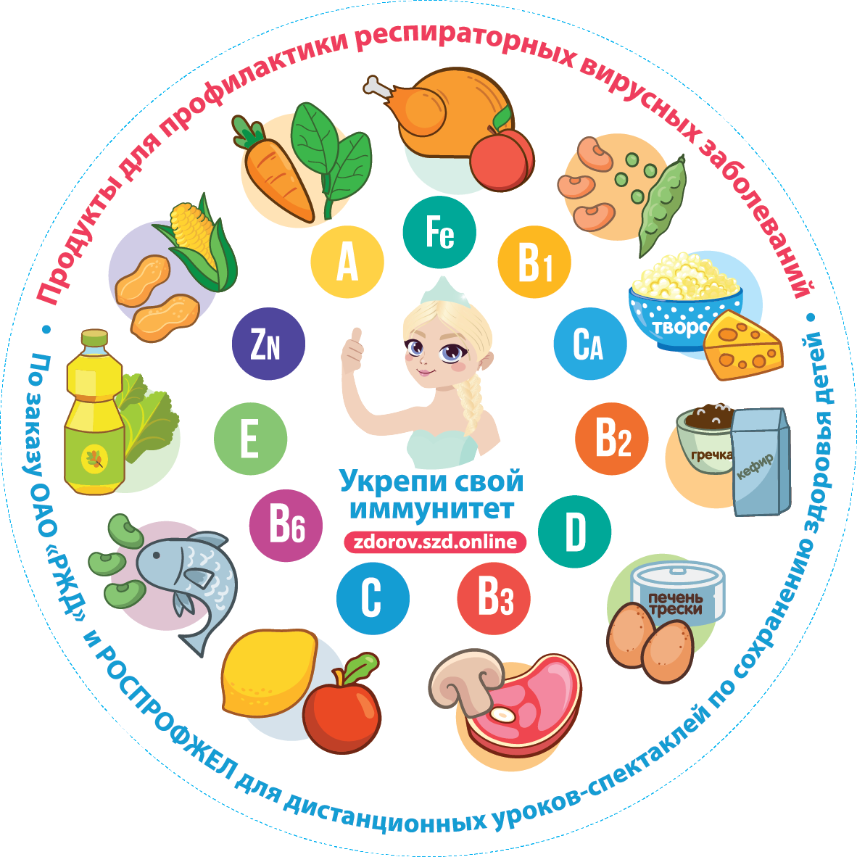

1.5. Чехол с одноразовой медицинской маской

Передача медицинской одноразовой маски в чехле детям осуществляется согласно методике иммерсивного погружения в виртуальную среду участников специальных онлайн-занятий.
Педагогическим работникам специализированных учреждений рекомендуется организовать передачу медицинской маски воспитанникам в составе описываемого набора, после завершения участия детей в дистанционном иммерсивном занятии.
Далее, для организации последовательной методической работы с вышеуказанным реквизитом в рамках семьи и заботы в том числе о родителях и лиц их замещающих, близких родственниках, внимание детей обращается на необходимость последовательной передачи маски одному из взрослых и изучения содержания инструкции-вкладки с акцентом на просьбе по применению медицинской маски с целью защиты и профилактики респираторных вирусных заболеваний.
Педагогическим работникам специализированных учреждений рекомендуется информировать родителей или лиц их замещающих и представителей пожилого возраста о необходимости использования медицинских масок и правилах их использования с целью профилактики респираторных и вирусных заболеваний и их распространения.

Рисунок 9. Вкладыш-инструкция к чехлу с одноразовой медицинской маской (лицевая сторона)

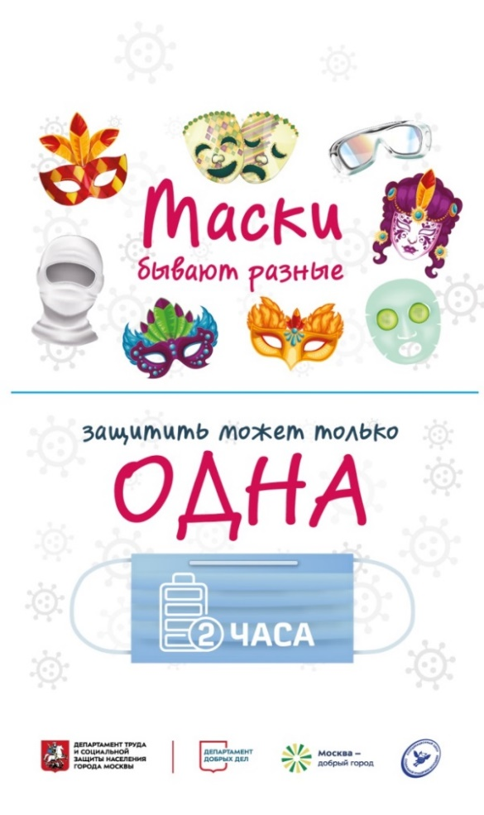

Рисунок 10. Вкладыш-инструкция к чехлу с одноразовой медицинской маской (оборотная сторона)

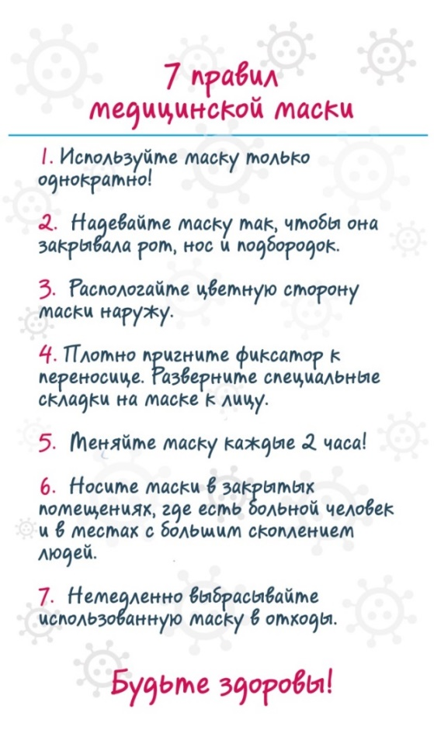

1.6. Сумка с нанесением «Вирусам дороги нет!»

Передача сумки с нанесением «Вирусам дороги нет!» воспитанникам осуществляется согласно методике иммерсивного погружения в виртуальную среду участников специальных онлайн-занятий.
Педагогическим работникам специализированных учреждений рекомендуется организовать передачу сумки воспитанникам в составе описываемого набора после завершения участия детей в дистанционном иммерсивном занятии.
Набор для проведения дистанционных иммерсивных занятий (индивидуальный) предварительно последовательно складывается педагогом в сумку с нанесением «Вирусам дороги нет!» и передаётся участникам дистанционного урока-спектакля «Вирусам дороги нет!» для дальнейшего использования в системе семейного воспитания и обучения детей здоровьесберегающим навыкам и полезным привычкам.

Рисунок 11. Сумка с нанесением «Вирусам дороги нет!»

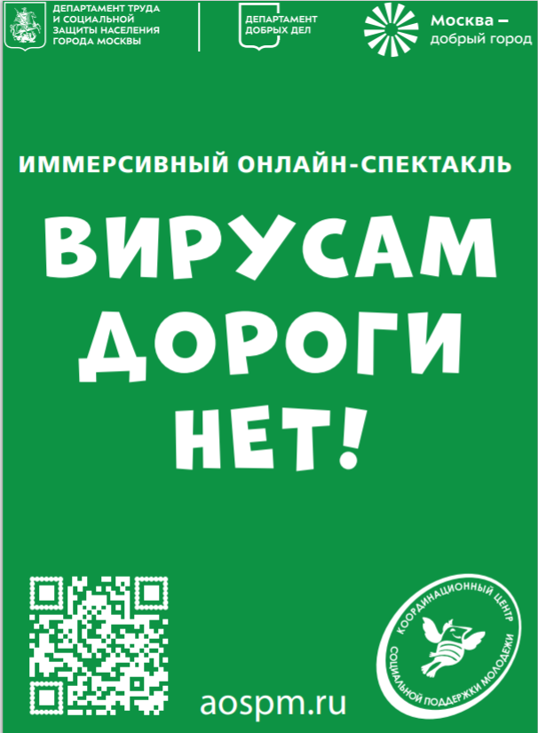

Председатель Ассоциации Н.А. Сидорина
организаторов социальных
проектов и мероприятий «КЦСПМ»

